Красноярск практическое задание

Исследование городской среды: дружелюбность и безопасность

ИССЛЕДУЕМ: ваш путь из дома в школу и обратно

ЧТО НУЖНО: Двусторонняя рамка из бумаги или картона, с одной стороны выкрашенная в красный, с другой – в зеленый. Красная сторона обозначает гнев, опасность; зеленая – одобрение. Еще вам понадобится камера телефона или фотоаппарат, а так же мобильное приложение с картами (или распечатанная карта пути) для обозначения точного расположения объекта

ЗАДАНИЕ: По пути из дома в школу и обратно сфотографируй через красную рамку все места или предметы, вызывающие гнев, или кажущиеся опасными. Все, что нравится и вызывает одобрение, сфотографируй через зеленую рамку. Отметь примерное расположение объектов на карте.
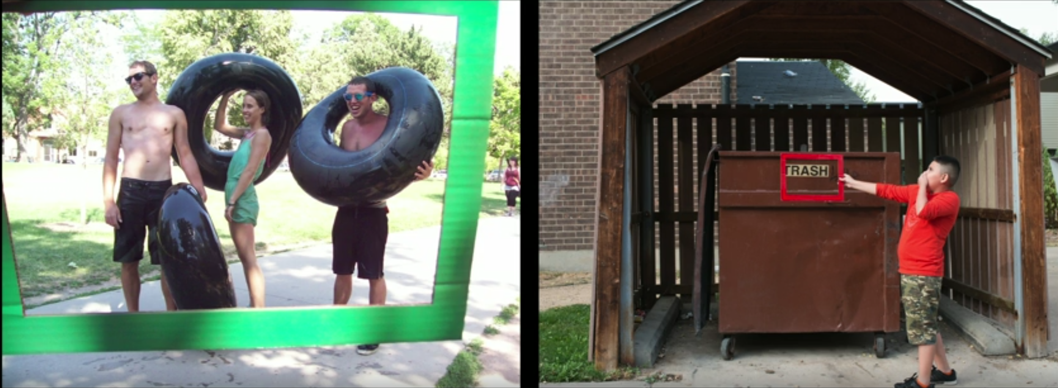
Рисунок 1 – пример использования рамки

Все полученные данные отправь ___ (тут надо указать, куда будем собирать данные, детям нужно обязательно знать, что делать с полученной информацией! Иначе кажется, что их работу не ценят)

Совет: сделай рамку из обувной коробки или любой картонки и раскрась гуашью или оклей цветной изолентой

